1. 如下圖為申請表單的頁面，分成四大區塊。

區塊1：Menu功能選單。

區塊2：表單操作功能(如: Approve / Reject / Save / Recall / Abort / Confer / Print), 申請人資訊(icon), 表單名稱 and Subject.

區塊3：常用模組 / 使用者自定模塊

區塊4：表單Content (Programmer design)

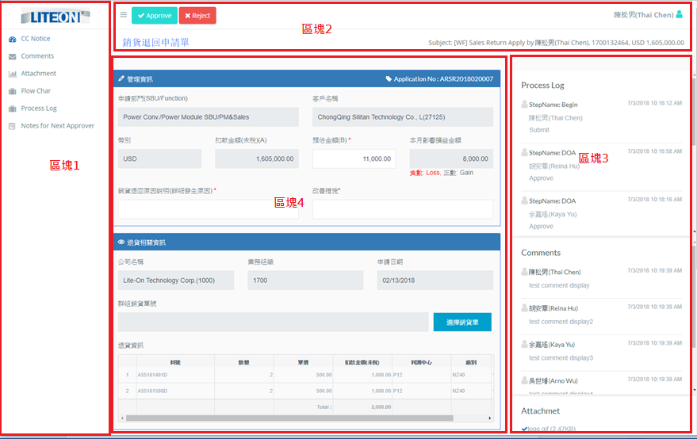

1. 申請人資訊，點選icon後，浮動呈現在表單上。

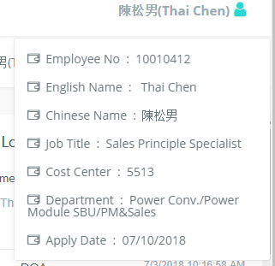

1. 表單的Content分析：

如下元素圖，有Panel, icon, Texbox, radio button, Textarea, Label, and DataGrid

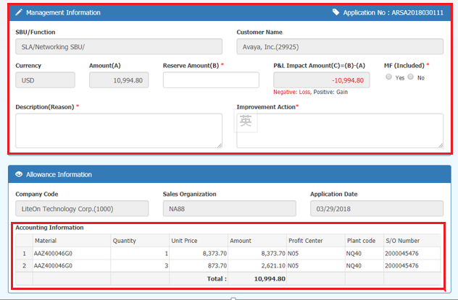

如下圖元素有icon, dropdown, Textbox for Amount.

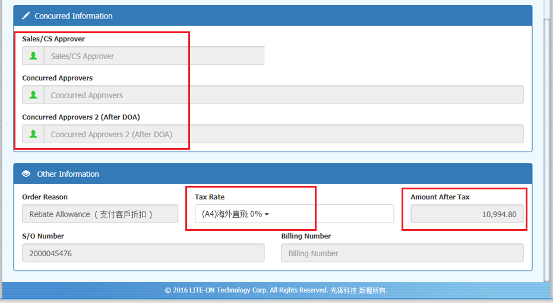

如下圖，有便利貼的效果。

. 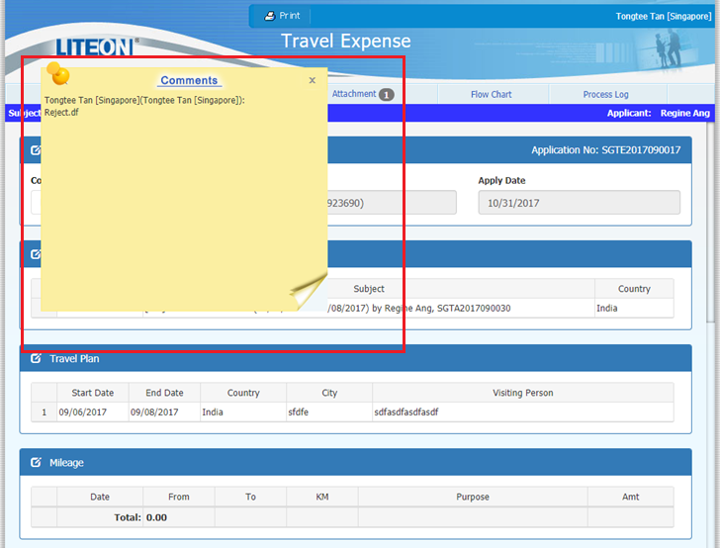

如下圖元素，Button, Calendar, Checkbox,

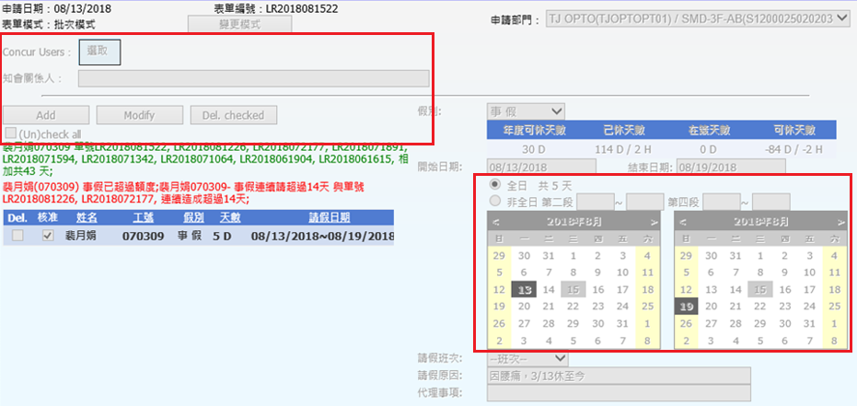

下圖元素，必填效果與檢核。

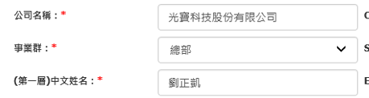

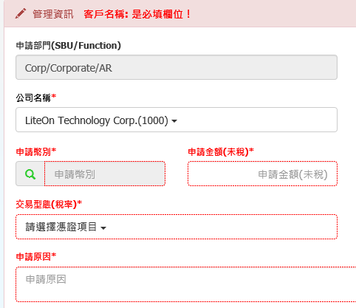

下圖元素，Dialog, Alert/Confirm.

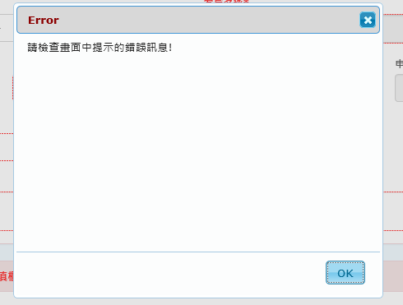

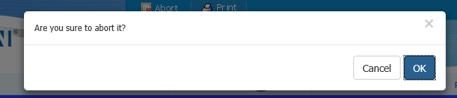

Email format,



數字Tag, Approve Tag,

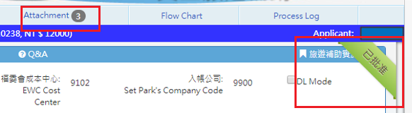

純文字的layout & 字型

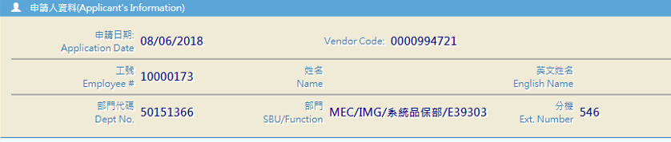

公告、相關聲明的layout,

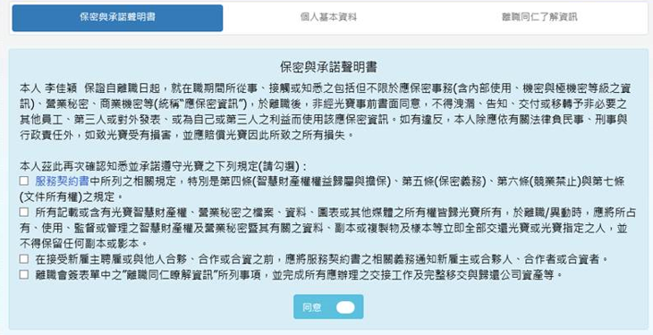

日曆選取icon,

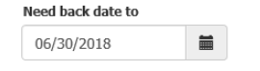

Add icon, Delete icon, Update icon, Phone, Address

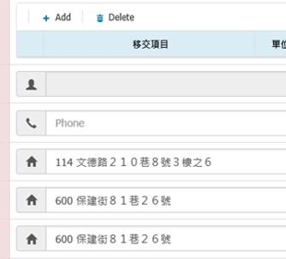

多重選取的layout,

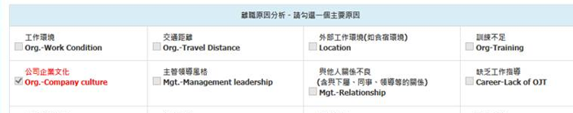



File Upload,

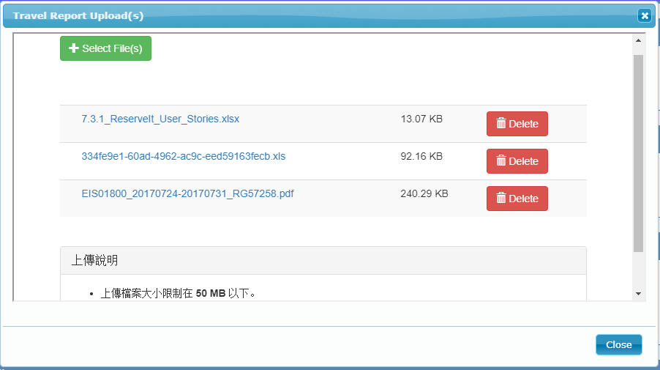

User or data selection,

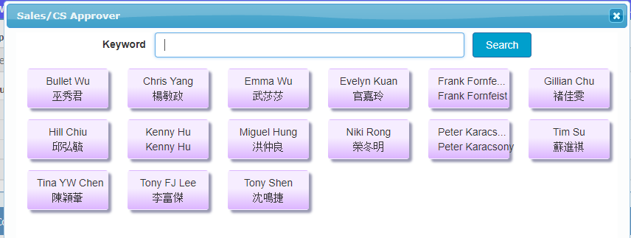

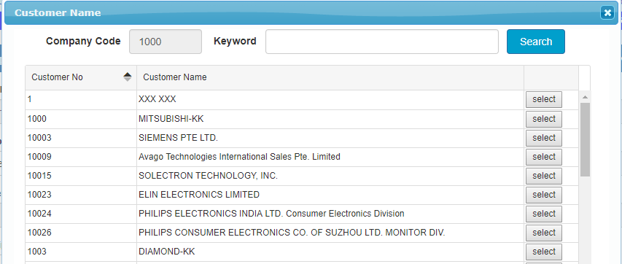

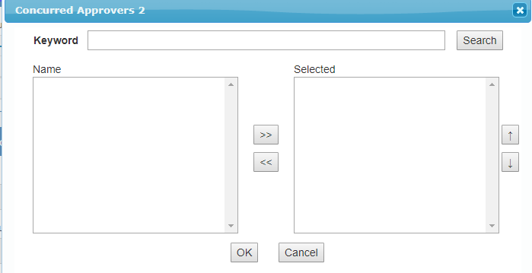

Top Manager Summary Layout,

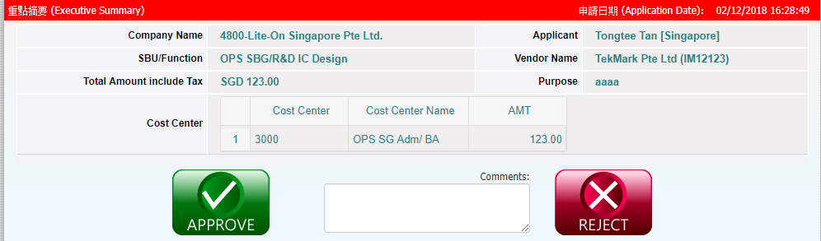

Sortable,

